Logo FLC CGIL

***Riaperture scuole: basta caos!  
Il governo si assuma le proprie responsabilità  
prima che la situazione precipiti***

Il caos istituzionale e organizzativo sulla riapertura delle attività didattiche nelle scuole aggravato dai venti di crisi del governo in carica, non è più tollerabile.  
  
Constatiamo che la richiesta di interventi decisi su trasporti e sanità territoriale non ha prodotto conseguenti misure. Si naviga su tutto a vista, ma una vista brevissima. Si cambiamo provvedimenti nazionali quasi giorno per giorno, si moltiplicano le ordinanze regionali, i prefetti assumono decisioni che mettono in discussione l’autonomia scolastica, mentre aumentano a dismisura anche le ordinanze dei sindaci.  
Quanto sta avvenendo sui territori sommato all’incapacità di coordinamento del governo sta conducendo verso concrete forme di autonomia differenziata, di cui la [scuola a la carte praticata in Puglia](http://www.flcgil.it/regioni/puglia/scuola-alla-carta-in-puglia.flc) è attualmente l’esempio più eclatante, che la FLC CGIL considera il pericolo più grave per l’unità del nostro Paese e per il nostro sistema di istruzione.  
  
Le scelte politiche sulla scuola sono entrate ormai nel tritacarne della crisi di governo e antepongono alle attività educative finalizzate crescita umana e culturale di bambine e bambini, ragazze e ragazzi, l’apertura di quasi tutte le attività economiche.  
  
Il tutto si scarica sulle scuole creando un contesto di profondo disorientamento tra tutti i lavoratori e tra le famiglie, mentre aumentano le situazioni di grave conflittualità.  
  
L’apertura delle attività in presenza non è un orpello ideologico o un oggetto di scambio politico, ma il risultato di precise scelte politiche ed organizzative in primo luogo a livello nazionale. Le scelte sul rinvio dell’apertura delle attività didattiche erano e devono essere del governo. Non si può modificare ogni quattro giorni l’organizzazione didattica per ragioni di posizionamento politico.  
  
Per questo chiediamo che il governo, a fronte del fallimento delle misure che andavano adottate, si assuma la responsabilità del rinvio dell’apertura delle attività didattiche in presenza. Si riporti il confronto a livello territoriale coinvolgendo le scuole. Si faccia chiarezza sui dati o si dica che non è possibile farlo. Si anticipi il rischio della terza ondata su infanzia e primaria rafforzando da subito i protocolli di sicurezza sottoscritti con i sindacati. Non si deleghi più nulla alle Regioni a causa dell’incapacità del governo a decidere. Il governo si concentri sui vaccini e sulla costruzione di dati veri sulla diffusione della pandemia nelle scuole, se vuole che le istituzioni scolastiche riaprano davvero.  
  
Venga valorizzata l’autonomia delle singole istituzioni scolastiche, ciò significa attribuire alle scuole la massima facoltà di scaglionare ingressi/uscite e di decidere la riduzione fino all’azzeramento, sia pure temporaneo, della frequenza di alunne e alunni in presenza, a causa della pandemia in corso.  
  
La confusione in atto sta alimentando pericolose derive demagogiche facilmente manipolabili da forze sovraniste e populiste. Non si può andare oltre.  
  
In mancanza di risposte credibili e in tempi brevi la FLC CGIL metterà in campo tutte le iniziative di mobilitazione consentite dalla situazione che stiamo vivendo.

[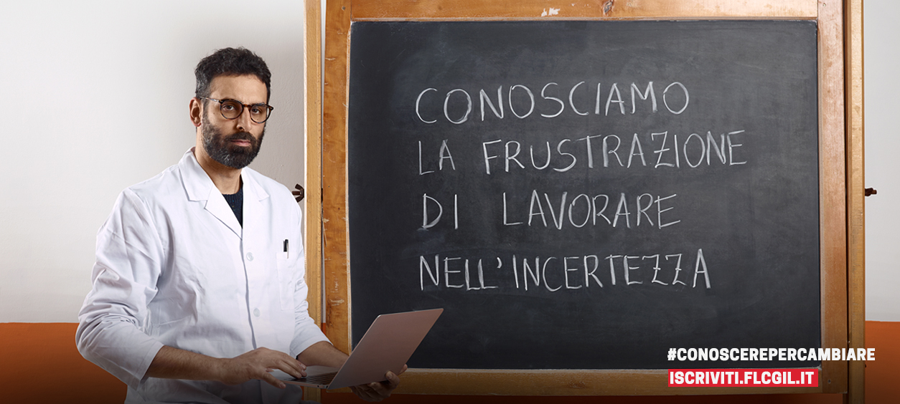](https://iscriviti.flcgil.it/)

***In evidenza***

[Iscrizioni scuola 2021/2022: al via le domande. Schede di approfondimento](http://www.flcgil.it/scuola/iscrizioni-scuola-2021-2022-come-presentare-domanda.flc)

[Stipendi personale a tempo determinato aggiuntivo: a breve il pagamento](http://www.flcgil.it/scuola/precari/stipendi-personale-a-tempo-determinato-aggiuntivo-a-breve-il-pagamento.flc)

[Riduzione del cuneo fiscale: emanato il decreto “correttivo”](http://www.flcgil.it/attualita/politica-societa/riduzione-del-cuneo-fiscale-emanato-il-decreto-correttivo.flc)

[Coronavirus COVID-19: ultimi aggiornamenti](http://www.flcgil.it/attualita/emergenza-coronavirus-notizie-provvedimenti.flc)

**Notizie scuola**

[Emergenza coronavirus: nuove disposizioni per le attività scolastiche dal 7 al 16 gennaio](http://www.flcgil.it/scuola/docenti/primo-ciclo/emergenza-coronavirus-nuove-disposizioni-per-le-attivita-scolastiche-dal-7-al-16-gennaio.flc)

[Riapertura scuole: serve una strategia. CGIL e FLC chiedono incontro ai ministri Azzolina e Speranza](http://www.flcgil.it/comunicati-stampa/flc/riapertura-scuole-serve-una-strategia-cgil-e-flc-chiedono-incontro-ai-ministri-azzolina-e-speranza.flc)

[La ripartenza: non è la scuola a essere nel caos ma l’amministrazione e il funzionamento dello Stato](http://www.flcgil.it/scuola/la-ripartenza-non-e-la-scuola-a-essere-nel-caos-ma-l-amministrazione-e-il-funzionamento-dello-stato.flc)

[Scuola: CGIL e FLC, riapertura deve essere in presenza e in sicurezza, Governo ci convochi](http://www.flcgil.it/comunicati-stampa/comunicato-unitario/scuola-cgil-e-flc-riapertura-deve-essere-in-presenza-e-in-sicurezza-governo-ci-convochi.flc)

[Personale ATA: la nota di chiarimento del Ministero in applicazione delle recenti normative](http://www.flcgil.it/scuola/ata/personale-ata-la-nota-di-chiarimento-del-ministero-in-applicazione-delle-recenti-normative.flc)

[Personale ATA ex LSU: nota d’integrazione del Ministero in applicazione della norma sulla trasformazione dei contratti part-time](http://www.flcgil.it/scuola/ata/personale-ata-ex-lsu-nota-d-integrazione-del-ministero-in-applicazione-della-norma-sulla-trasformazione-dei-contratti-part-time.flc)

[Personale ATA ex LSU: rinvio al 1° marzo della seconda fase assunzionale e proroga delle supplenze dei collaboratori scolastici fino al 28 febbraio 2021](http://www.flcgil.it/scuola/ata/personale-ata-ex-lsu-rinvio-al-1-marzo-della-seconda-fase-assunzionale-e-proroga-delle-supplenze-dei-collaboratori-scolastici-fino-al-28-febbraio-2021.flc)

[Dal Consiglio Superiore della Pubblica Istruzione una lettera alla Ministra Azzolina](http://www.flcgil.it/scuola/dal-cspi-una-lettera-alla-ministra-azzolina.flc)

[Correzione prove concorso straordinario: il Ministero dell’Istruzione dà indicazioni per la correzione in modalità telematica](http://www.flcgil.it/scuola/precari/correzione-prove-concorso-straordinario-il-ministero-dell-istruzione-da-indicazioni-per-la-correzione-in-modalita-telematica.flc)

[Titoli di accesso alle classi di concorso: importanti aggiornamenti all’applicazione](http://www.flcgil.it/scuola/titoli-di-accesso-alle-classi-di-concorso-importanti-aggiornamenti-all-applicazione.flc)

[Scuole italiane all’estero: con la Legge di Bilancio 2021 cambiano di nuovo le responsabilità](http://www.flcgil.it/scuola/scuole-italiane-estero/scuole-italiane-all-estero-con-la-legge-di-bilancio-2021-cambiano-di-nuovo-le-responsabilita.flc)

[Proteo Fare Sapere, Mce, Cidi e Aimc: cambiamo la valutazione dell’apprendimento](http://www.flcgil.it/scuola/docenti/primo-ciclo/proteo-fare-sapere-mce-cidi-e-aimc-cambiamo-la-valutazione-dell-apprendimento.flc)

**Altre notizie di interesse**

[Conoscenda 2021: gli infiniti volti della natura](http://www.flcgil.it/attualita/conoscenda-2021-gli-infiniti-volti-della-natura.flc)

[Articolo 33 di novembre/dicembre: il mondo salvato dalle donne?](http://www.flcgil.it/attualita/articolo-33-di-novembre-dicembre-il-mondo-salvato-dalle-donne.flc)

[Scegli di esserci: iscriviti alla FLC CGIL](http://www.flcgil.it/sindacato/iscriviti.flc)

[Servizi assicurativi per iscritti e RSU FLC CGIL](http://www.flcgil.it/sindacato/servizi-agli-iscritti/servizi-assicurativi-per-iscritti-e-rsu-flc-cgil.flc)

[Feed Rss sito www.flcgil.it](http://www.flcgil.it/sindacato/feed-rss-sito-www-flcgil-it.flc)

[Vuoi ricevere gratuitamente il Giornale della effelleci? Clicca qui](http://servizi.flcgil.it/)

Per l’informazione quotidiana, ecco le aree del sito nazionale dedicate alle notizie di: [scuola statale](http://www.flcgil.it/scuola/), [scuola non statale](http://www.flcgil.it/scuola/scuola-non-statale/), [università e AFAM](http://www.flcgil.it/universita/), [ricerca](http://www.flcgil.it/ricerca/), [formazione professionale](http://www.flcgil.it/scuola/formazione-professionale/). Siamo anche presenti su [Facebook](https://www.facebook.com/flccgilfanpage/), [Twitter](https://twitter.com/flccgil) e [YouTube](https://www.youtube.com/user/sindacatoflcgil).

________________